Title： | Multimedia MRD

Version | Date | Document Owner | Changes
1.0 | 2020.2.20 | 董兆钧 | 初稿
1.1 | 2020.3.16 | 董兆钧 | 增加单个图片/视频展现方式
目录
1 需求介绍 2
2 需求内容 3
2.1 车型配置及差异 3
2.2 流程图（Flow chat） 3
2.2.1 通过launcher界面进入 3
2.2.2 通过随心拍进入 4
2.3 功能描述 4
2.3.1 功能分类 4
2.3.2 支持的文件格式 4
2.3.3 性能及刷新需求 5
2.3.4 图片浏览器 5
3 系统边界 9

需求介绍
该文档主要描述了图库中针对图片的列表加载及操作需要提供的具体功能，主要用于能够明确了解该应用中的功能需求。

需求内容

车型配置及差异
 | CD542 |  | CX727 | U725 | P702 | U554 | U625ICA
功能 | Ambient/Trend | Titanium/ST Line | Mid/High | Ford Bronco SUV | Ford Raptor F-150  Pickup truck | Lincoln Navigator  Large SUV (3 row seat) | Explorer

流程图（Flow chat）

通过launcher界面进入
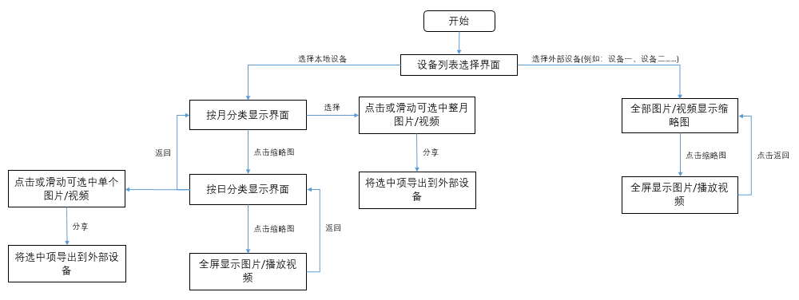

通过随心拍进入
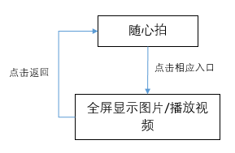

功能描述
图片浏览器浏览音频/视频两类多媒体文件，主要功能包括浏览，分享，删除，分类查看，播放视频。

功能分类
按照存储的位置不同，分为内部存储和USB存储，设备中所有的图片和视频文件可以按照类型进行查看，
如下表，
分类 | 内容列表
视频 | 设备中所有的视频文件
图片 | 设备中所有的图片文件

支持的文件格式
图片浏览器需要支持查看的图片和视频的格式
分类 | 内容列表
图片 | .jpeg  .raw  .bmp  .png
视频 | .wmv  .asf  .rm  .rmvb  .mp4  .3gp  .mov  .m4v  .avi  .dat  .mkv  .flv

性能及刷新需求
图片浏览器在浏览图片和视频的相关信息时，对于内容列表加载速度的性能要求：
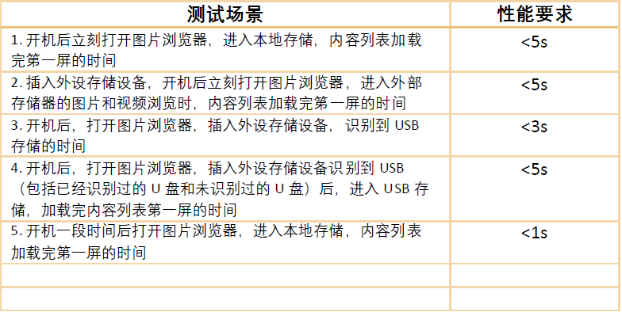
刷新需求：
通过分享功能拷贝图片或视频文件到其他目录时，要求及时自动刷新显示列表。

图片浏览器
图片浏览器的主要功能为图片分类，按照不同的分类模式提供不同的浏览形式。主要分类形式包括：
1) 单张照片/视频的查看及相关功能；
2) 按照月/日分类的缩略图浏览形式；
3) 所有照片list的缩略图浏览形式。

单张图片/视频的查看
用户交互功能概念图：
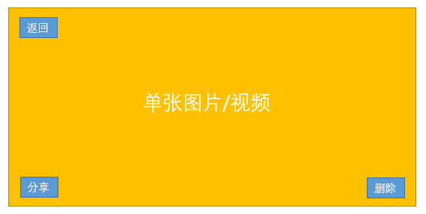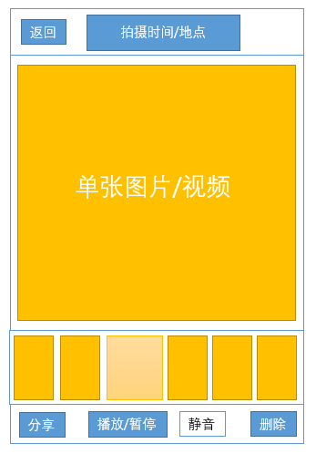
图a 图b
相关描述：
- 单个图片/视频浏览模式分为两种，展现模式如图a和图b，具体用哪一种方式展示，需要根据屏幕大小及显示方案设定，图a和b中的“播放/暂停”和“静音”按键只有在界面展示视频时才出现，当展示图片时，需要隐藏；
- 通过点击按日分类的缩略图可进入该界面，点击“返回”则回退到按日分类界面，点击“分享”可以将当前图片/视频拷贝到外部设备分享到百度云相册或百度网盘，点击“删除”则删除该图片/视频，删除后的效果显示如下：
- 列表中有n个图片/视频，n=1，则删除后界面显示无图片/视频；
- 列表中有n个图片/视频，n>1，该图片/视频为m，m<n，则删除后界面显示m+1；
- 列表中有n个图片/视频，n>1，该图片/视频为m，m=n，则删除后界面显示m-1；
- 通过点击所有图片的缩略图可进入该界面，点击“返回”则回退到所有图片的缩略图界面，“分享”、“删除”功能如以上1；
- “随心拍”可通过调用picturemanager的相关接口进入该界面，点击“返回”则退出picturemanager，回到“随心拍”界面，“分享”、“删除”功能如以上2；
- 对于图b中的缩略图操作（缩略图区域定义为Thumbnail List），在左右滑动缩略图停止后，单张图片/视频展示区显示区域选中靠近Thumbnail List中间区域的图片/视频进行显示，并将该缩略图设置高亮；
- “静音”具备记忆模式，即：在对某个视频设置静音后，接下来选中的任何一个视频播放时，都静音。

按月分类浏览
用户交互功能概念图：
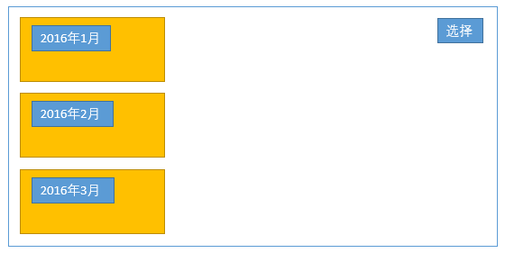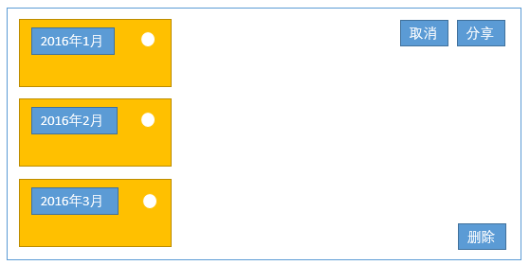
相关描述：
- 打开图片视频APP，选择本地存储，则显示以上左图；
- 点击左图中的选择按钮，则显示以上右图，右图中点击取消则返回左图；
- 在左图中，点击缩略图则进入按日分类浏览界面（下一节介绍）；
- 在右图中，点击或滑动缩略图可选中或取消选中整月图片，点击分享可将选中的月图库拷贝到外设分享到百度云相册或百度网盘，点击删除可以删除本地存储月图库。

按日分类浏览
用户交互功能概念图：
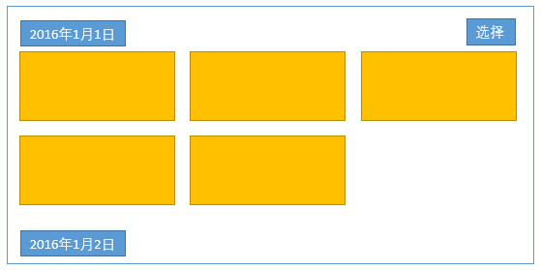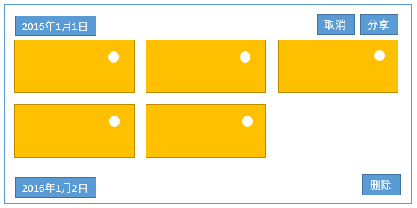
相关描述：
- 左图中点击选择按键则跳转到右图，右图中选择取消则回退到左图；
- 左图中点击缩略图，则跳转到单张图片/视频查看界面；
- 右图中点击或滑动缩略图，可选中或取消选中某些图片，点击分享可将选中的图片拷贝到外部设备分享到百度云相册或百度网盘中，点击删除可删除当前选中的图片；

所有图片
用户交互功能概念图：
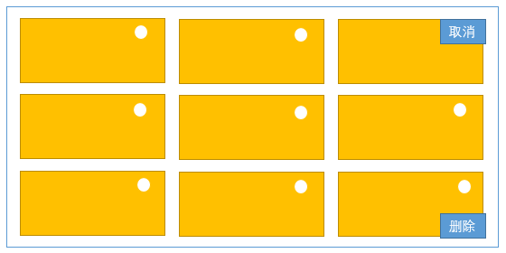
相关描述：
- 打开图片视频APP，选择外部存储（设备一、设备二……），则显示以上左图；
- 左图中点击选择按键则显示右图界面，右图中选择取消则回退到左图界面；
- 左图中点击相应的缩略图，则显示单张图片/视频浏览界面；
- 右图中单击或通过滑动可以选中或取消选中某些图片/视频，单击删除则可删除选中的图片/视频。

视频编辑
该功能福特尚在讨论（open状态）

系统边界
请参考表格xx（外部表格文档后续补充）

